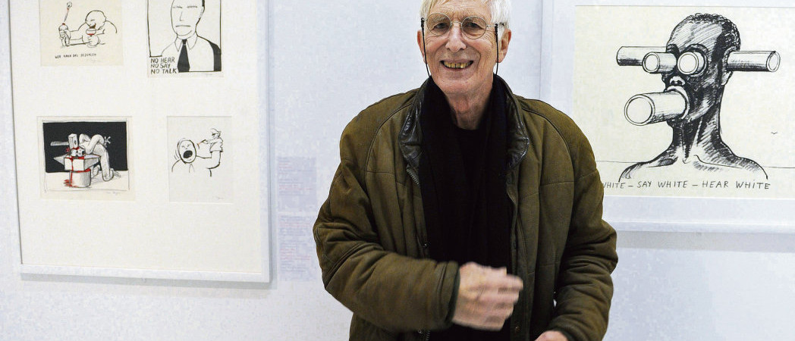

DISPARITION. TOMI UNGERER, L’OGRE QUI CROQUAIT LE MONDE ET LES ENFANTS
Lundi, 11 Février, 2019
Lucie Servin
Le père des Trois Brigands s’est éteint samedi. Ce roi de l’humour noir, qui ne cachait pas ses inquiétudes sur l’avenir du monde contemporain, laisse une œuvre protéiforme.
Quand nous le rencontrions à l’automne dernier, Tomi Ungerer avait encore ce regard espiègle et son carnet de notes dans lequel il saisissait au vol les jeux de mots et les idées qui lui venaient au fil de la conversation. C’était à l’occasion de la republication de The Party, un pamphlet féroce sur la haute société new-yorkaise publié en 1966, et du recueil In extremis, qui retraçait quarante-cinq ans de dessins satiriques, édité aux Cahiers dessinés.
Surtout connu en France pour ses livres pour enfants comme les Trois Brigands, l’Ogre de Zeralda, ou encore Jean de la Lune, Tomi Ungerer était un géant. Son œuvre immense embrasse du dessin politique à l’érotisme, de la caricature à l’illustration, en passant par la sculpture ou les jouets, qu’il collectionnait et confectionnait. Auteur de plus d’une centaine de livres et de quelque 40 000 dessins, il en avait légué une grande partie à Strasbourg, sa ville natale, qui lui avait consacré un musée en 2007.
Né en 1931, dans une famille d’ingénieurs-horlogers, il perd son père à l’âge de 3 ans. Dans son autobiographie À la guerre comme à la guerre, il témoigne de son enfance dans la poche de Colmar sous l’occupation nazie, de la violence des combats et des brimades des Français contre les Alsaciens à la Libération. Il sublime par le dessin la cruauté du réel, les paradoxes et l’ambivalence humaine, avec son art d’aiguillonner au fil du rasoir ce qui ne peut se dire que par la poésie et l’humour noir. Lui qui se définissait volontiers en « agent provocateur » nourrissait son rire « le cerveau dans la main », dans le jeu du langage, des images et des associations d’idées. En fouillant le dictionnaire à la recherche des qualificatifs les plus extravagants, il jonglait avec sa dyslexie et son imagination pour inventer de nouveaux mots. Autodidacte, il s’instruit par la lecture, cultivant l’insoumission. Après le lycée, il arpente le monde en stop et traverse le rideau de fer en Laponie en pleine guerre froide, pour la beauté du geste.
Sa carrière prend son essor en 1956 à New York, où il commence à publier dans la presse. Le succès de son premier album pour enfants l’année suivante lui ouvre la voie de la littérature jeunesse. Mais l’Amérique puritaine ne lui pardonne pas ses charges satiriques de dessinateur de presse ni ses affiches restées célèbres contre la guerre du Viêt Nam ou la ségrégation raciale, et encore moins ses images érotiques. Face au scandale et à la censure, Ungerer quitte les États-Unis en 1971 pour le Canada, puis s’installe définitivement en Irlande en 1976. Depuis ce pays d’accueil où l’éternel émigré se sent enfin chez lui, il renoue avec ses racines alsaciennes, et s’engage activement dans l’amitié franco-allemande, en défenseur du pacifisme européen.
Dans le Quartier latin, à Paris, l’artiste, qui ne voyait plus que d’un œil, gardait son chapeau pour ne pas souffrir des changements de lumière. S’il ne dessinait pratiquement plus, il écrivait beaucoup et réalisait des collages. À 87 ans, il se préoccupait moins de sa santé que du monde actuel, constatant, horrifié, la dégradation écologique, éthique, démocratique et globale de la planète. Pour lui, c’était l’apocalypse. Ses combats restaient les mêmes contre le fanatisme et la haine. « Tous égaux, tous différents », sa solidarité allait vers les réfugiés. Infatigable, il annonçait la sortie en Suisse de son prochain livre, Non stop, un conte pour enfants et adultes dans lequel il réinterprète l’Enfer de Dante. Au milieu d’une terre dévastée et abandonnée, l’humanité a fui sur la Lune…
« Il faut traumatiser les enfants », répétait-il souvent pour insister sur la nécessité d’aiguiser la curiosité des plus jeunes en montrant la vie telle qu’elle est, sans nier ce qu’elle a de triste ou de terrifiant, comme lorsqu’il réhabilitait les animaux mal aimés ou abordait la Shoah à travers l’autobiographie d’un ours en peluche. Pour cet apôtre du doute, de l’ouverture d’esprit et du pourquoi pas, la mort était la seule certitude. Malgré les avertissements, il n’en avait pas peur. Il en riait même souvent dans la sensualité de ses danses macabres. « On peut avoir du courage, l’angoisse, c’est une autre histoire », précisait-il pourtant quand il évoquait cette douleur du monde, le Weltschmerz, son sentiment d’indignation contre la misère de la condition humaine doublé d’une sensibilité humaniste qui le projetait toujours à la place des autres, comme les enfants. « J’ai toujours traité les enfants en égaux. Dans l’enfant, il y a une innocence qu’on a beaucoup de mal à préserver en grandissant. Rester innocent et savoir se défendre, c’est l’objectif que je me suis fixé. » Cette innocence, c’est savoir se questionner et s’émerveiller toujours malgré l’absurdité de la réalité, c’est l’accès au respect et à la tolérance. Il concluait : « Quand on est dans une pièce, il faut toujours garder une porte ouverte pour tous ceux qui veulent entrer, les spectres et les victimes, et ouvrir la fenêtre pour garder un courant d’air. » Puisse son fantôme revenir nous hanter longtemps.
Retrouvez dans notre édition 28 décembre 2018 notre entretien avec Tomi Ungerer.

